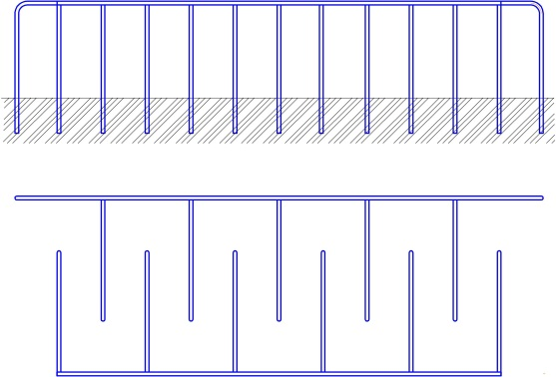 | Лабиринт  Размеры не менее: длина – 3500 мм, ширина - 1540 мм, высота - 1000 мм.  Лабиринт представляет собой две цельнометаллические сварные конструкции с преградами, расположенных напротив друг друга, образуя проход зигзагообразного направления.  Используемые материалы: металлическая труба, диаметром не менее 42,3 мм.  На изделии не должно быть острых углов и опасных выступов. Металлические элементы покрашены порошковыми красками с предварительной антикоррозийной обработкой.

